Tutorial League Portable

Modelo de Caso de Uso

Usage note: There is procedural guidance within this template that appears in a style named InfoBlue. This style has a hidden font attribute allowing you to toggle whether it is visible or hidden in this template. Use the Word menu Tools🡪Options🡪View🡪Hidden Text checkbox to toggle this setting. A similar option exists for printing Tools🡪Options🡪Print.

# Introdução

Atividade da disciplina Engenharia de Software II, da Faculdade SENAC Porto Alegre, no segundo semestre de 2015. Baseado em um sistema para consulta e aprendizado sobre regras e estratégias do Jogo League of Legends.

# Visão Geral

Aplicativo para aprendizagem e aprimoramento sobre o Jogo League of Legends.

# Diagrama de Caso de Uso

O Diagrama de caso de uso abaixo mostra os principais casos de uso para o sistema.

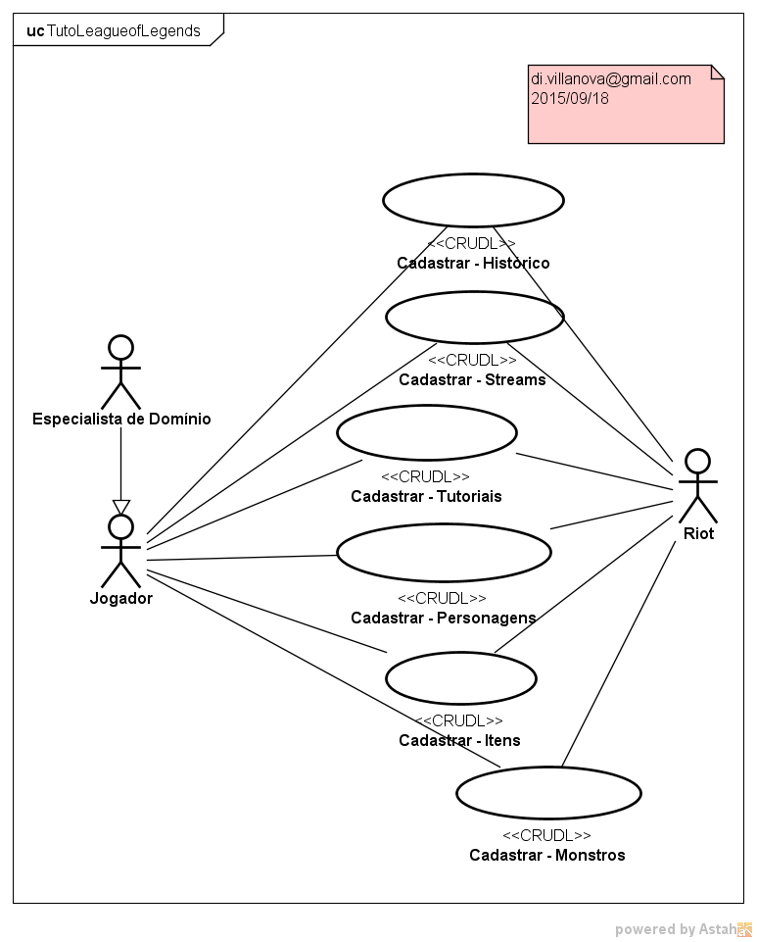

# Atores

## Jogador

Principal usuário do sistema.

## Especialista de domínio

Jogador experiente que postará tutoriais e stream’s para ajudar o jogador iniciante.

## Riot

A empresa Riot será responsável por administrar informações das contas dos jogadores e manutenção do sistema.

# Casos de Usos

## Caso de Uso 1 – Cadastrar Personagens

O administrador do sistema alimenta informações sobre personagens. Usuários e especialistas acessam apenas.

## Caso de Uso 2 – Cadastrar Itens

O administrador do sistema alimenta informações sobre itens. Usuários e especialistas acessam apenas.

## Caso de Uso 3 – Cadastrar Histórico

O administrador do sistema alimenta informações sobre histórico. Usuários e especialistas acessam apenas.

## Caso de Uso 4 – Cadastrar Monstros

O administrador do sistema alimenta informações sobre monstros. Usuários e especialistas acessam apenas.

## Caso de Uso 5 – Cadastrar Stream’s

O administrador do sistema alimenta informações e vídeos sobre Streams. Usuários e acessam apenas e especialistas podem criar vídeos e postar os mesmos.

## Caso de Uso 6 – Cadastrar Tutoriais

O administrador do sistema alimenta informações e vídeos sobre tutoriais. Usuários e especialistas acessam apenas.